Проектирование урока в условиях реализации ФГОС НОО
Современный человек живет в условиях постоянного обновления знаний, получая ежедневно большой объем информации. Телевидение, интернет, печатная продукция, предлагая огромный объем информации, требуют новых способов ее освоения. Уже в начальной школе ученик учится искать, фиксировать, понимать, преобразовывать, применять, представлять оценивать достоверность получаемой информации. В процессе работы с различной информацией учащиеся осознают необходимость учиться в течение всей жизни, потому что именно потребность в постоянном саморазвитии может обеспечить успешную социализацию в информационном обществе.
Умение учиться всю жизнь особенно актуально для младшего школьника и обеспечивается целенаправленным формированием у него универсальных учебных действий. Необходимость целенаправленного формирования универсальных учебных действий нормативно закреплена в федеральном государственном образовательном стандарте начального общего образования (Стандарт). В связи с этим учитель начальных классов, начинающий реализовывать Стандарт, должен внести значительные изменения в свою деятельность.
Новый подход к пониманию образовательных результатов определяет необходимость отказа от привычной знаниевой парадигмы образования. Рассказ о новых знаниях, показ новых предметных действий (которые должны превратиться в умения и навыки), упражнения, опрос и выставление учителем отметок не может обеспечить формирование универсальных учебных действий и, как правило, не пробуждает потребность в самообразовании, сковывает инициативу и стремление детей к познанию нового, анализу получаемой информации.
Достижение нового образовательного результата возможно при реализации системно-деятельностного подхода, который положен в основу Стандарта. Анализ методических материалов федерального уровня, сопровождающих процесс введения Стандарта, позволяет выявить особенности системно-деятельностного подхода. Системно-деятельностный подход определяет необходимость представления нового материала через развертывание последовательности учебных задач, моделирования изучаемых процессов, использования различных источников информации, в том числе информационного пространства сети Интернет, предполагает организацию учебного сотрудничества различных уровней (учитель – ученик, ученик – ученик, ученик – группа).
Построение урока в логике системно-деятельностного подхода значительно отличается от классического представления о типологии и структуре урока. Сравним классификацию уроков, предложенную Б. П. Есиповым и классификацию уроков развивающего обучения, описанную Ю. А. Конаржевским.
Классификация уроков по ведущей дидактической цели и месту урока в системе уроков и других форм организации обучения включает следующие типы:
- комбинированный урок;
- урок по ознакомлению учащихся с новым материалом;
- урок закрепления и повторения знаний;
- урок общения и систематизации изученного;
- урок выработки и закрепления умений и навыков;
- уроки проверки знаний и разбора проверочных работ.
Классификация уроков развивающего обучения, на первый взгляд, вполне соотносима с первой классификацией, так как учитывает цель и место урока в системе уроков и других форм организации обучения:
- урок постановки учебной задачи;
- урок решения учебной задачи;
- урок моделирования и преобразования модели;
- урок решения частных задач с применением открытого способа;
- урок контроля и оценки.
Если мы рассмотрим данные классификации с точки зрения образовательных результатов, несопоставимость типов уроков станет очевидной. В основу первой классификации положены знания, умения и навыки, во второй – уроки обеспечивают освоение обобщенных способов действий и компетенций. Так, урок по ознакомлению учащихся с новым материалом предполагает, что материал сообщается учителем, способы действия показываются и должны быть повторены учениками. Урок постановки учебной задачи предполагает создание условий, в которых ученики не смогут использовать уже известный им способ действия, самостоятельно определять необходимость поиска нового обобщенного способа действия, который затем смогут применить при решении целого класса задач. В центре урока этого типа оказывается ситуация «разрыва» между знанием и незнанием. Очевидно, что предметные результаты могут быть достигнуты и в первом и во втором случае, но достижение личностных и метапредметных результатов в первом случае происходит стихийно и далеко не у всех учащихся. Можно сопоставить и уроки проверки знаний и разбора проверочных работ с уроком контроля и оценки. На уроках проверки учащиеся выполняют контрольную работу, принимают оценки учителя, выполняют работу над ошибками под его руководством. Урок контроля и оценки предполагает, что ученики будут включены в контрольно-оценочную деятельность – они осуществляют самопроверку и/или самооценку, определяют причины своего неуспеха, намечают пути преодоления затруднений, сравнивают полученные результаты, с теми которые они получили ранее при выполнении похожей работы, определяют динамику своих учебных достижений. Второй подход более эффективен, так как способность конструктивно действовать даже в ситуациях неуспеха, своевременно корректировать свои действия и решать проблемы более необходимо в жизни, чем зависимость от чужих оценок, которые могут носить и субъективный характер.
В знаниевой парадигме учитель – центральная фигура урока, опирающаяся в основном на индивидуально-автономные формы активности каждого ученика, которые он авторитарно направляет. В деятельностной парадигме учитель – организатор учебной, коллективно-распределенной деятельности учеников, равноправный участник диалога.
Однако, учитель длительное время проработавший в условиях знаниевой парадигмы не всегда принимает преимущества деятельностного подхода. Часто можно услышать мнение, что акцентирование внимания на личностных и метапредметных результатах может привести к тому, что предметные результаты не будут достигнуты. Такие опасения беспочвенны. Рассмотрим конкретный пример, на уроке осваивается один из сложнейших предметных способов действия, обеспечивающий формирование навыка письма, – звуковой анализ. Сопоставим задания, предлагаемые в рамках традиционного и системно-деятельностного подходов.
Традиционный подход. Составьте звуковую схему слова: первый вариант разбирает слово волки, второй вариант – вилки. Проверьте свою работу (слайд с правильными схемами). Кто выполнил без ошибок, у кого одна ошибка, у кого две ошибки, более двух? Как вы думаете, какую букву мы будем учиться записывать на уроке?
Системно-деятельностный подход. Работая в паре, проведите звуковой анализ слов с помощью алгоритма, вспомните схему, составленную на предыдущем уроке (скажи слово и послушай себя, выдели звук в полном слове, охарактеризуй, обозначь условным значком, проверь, все ли звуки выделены), договоритесь, кто какое слово будет анализировать, послушайте друг друга и проверьте, не забывайте пользоваться алгоритмом.
Посмотрите на полученные схемы. Какими звуками различаются слова? А какие буквы будут отличаться? Запишите слова письменно.
Почему не получается записать? Чему нужно научиться, чтобы выполнить задание?
В рамках традиционного урока ученики и учитель не уделяют достаточного внимания освоению способа действия, во втором случае в ходе планирования и пошагового взаимоконтроля процесс звукового анализа осваивается полноценно.
Следует отметить, что при проектировании урока в логике системно-деятельностного подхода предметные, метапредметные и личностные способы действия формируются комплексно. Взаимосвязи процессов достижения личностных, метапредметных и предметных результатов в процессе обучения на основе системно-деятельностного подхода показаны на рисунке 1.
Комплексное достижение личностных, метапредметных и предметных результатов в процессе обучения на основе системно-деятельностного подхода.

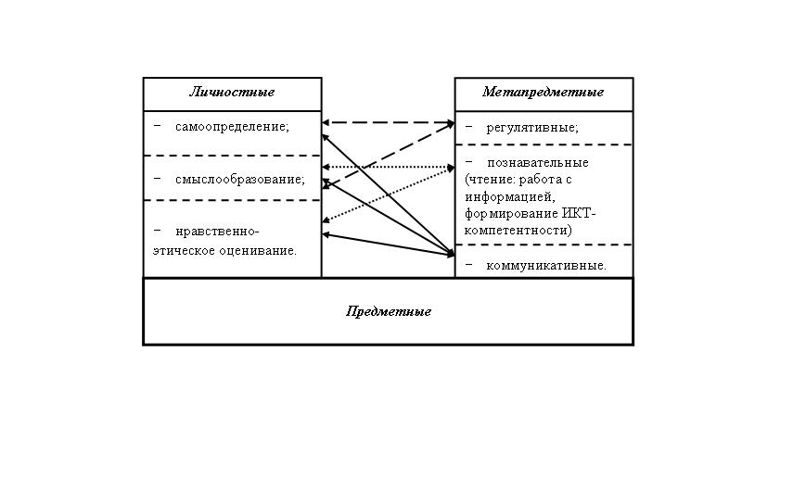
Формирование универсальных учебных действий (УУД) на уроках различного типа представлено в таблице 1.
Формирование универсальных учебных действий у младшего школьника на уроках различного типа
Тип урока | Формируемые УУД
Тип урока | метапредметные результаты | личностные результаты
Урок постановки учебной задачи | Регулятивные: контроль, оценка, целеполагание.  Коммуникативные | Самоопределение  Смыслообразование  Нравственно-этическое оценивание
Урок решения учебной задачи | Регулятивные: планирование, контроль, коррекция, оценка.  Коммуникативные  Познавательные: логические действия, работа с информацией, формирование ИКТ-компетентности. | Самоопределение  Смыслообразование  Нравственно-этическое оценивание
Урок моделирования и преобразования модели | Познавательные: знаково-символические.  Коммуникативные | Смыслообразование  Нравственно-этическое оценивание
Урок решения частных задач с применением открытого способа действия | Регулятивные: контроль, коррекция, оценка, планирование, самоорганизация.  Коммуникативные  Познавательные | Самоопределение  Смыслообразование  Нравственно-этическое оценивание
Урок контроля и оценки | Регулятивные: контроль, оценка.  Начальные формы познавательной рефлексии. | Самоопределение  Начальные формы личностной рефлексии.

Проектирование уроков в логике системно-деятельностного подхода требует предварительной подготовки, включающей:
- анализ содержания предмета с целью выявления обобщенных способов действий и предметных компетенций, осваиваемых учащимися в процессе изучения предмета;
- определение перечня универсальных учебных действий, формируемых в рамках предмета, на основе сопоставительного анализа предметных, метапредметных и личностных результатов;
- выбор способов достижения результатов на основе изучения психолого-педагогической литературы по проблемам развивающего обучения, методических рекомендаций по реализации авторской программы, реализуемой учителем, опыт работы, в том числе в условиях вариативных программ;
- выбор способов текущей диагностики (своей деятельности и деятельности учеников);
- проектирование, проведение, самоанализ уроков (взаимопосещение и взаимоанализ).

Из вышеперечисленного следует, что новые подходы к проектированию урока требуют от учителя постоянного самоанализа и корректировки своей деятельности, в этом может помочь лист анализа учебного занятия, представленный в таблице 2. При выставлении баллов используется уровневый подход 3 балла – оптимальный уровень, 2 балла – допустимый, 1 балл – недостаточный. При необходимости образовательное учреждении может внести в предложенную форму описание уровней по каждому критерию.
Таблица 2
Анализ урока
№ | Критерии | Баллы
1. | Определение темы урока, его место в изучаемом в разделе и его роль в общей логике изучения предмета.
2. | Выявление предметных понятий и общего способа действия, осваиваемого учащимися на данном уроке.
3. | Определение типа урока (урок постановки и решения учебной задачи, урок решения частных задач с применением открытого способа, урок контроля и оценки).
4. | Учет личностных, метапредметных и предметных планируемых результатов в определении целей урока.
5. | Анализ уроков различного типа
5.1. | Урок постановки и решения учебной задачи
5.1.1. | Определение базовых предметных понятий и общих способов действий, на основе которых осуществляется изучение нового.
5.1.2. | Способы постановки учебной задачи.
5.1.3. | Принятие учебной задачи учащимися.
5.1.4. | Влияние этапа постановки учебной задачи на ход ее решения.
5.1.5. | Выявление и использование общего способа действия в ходе решения учебной задачи.
5.1.6. | Создание условий для моделирования и преобразования модели.
5.2 | Урок решения частных задач с применением открытого способа действия
5.2.1. | Разнообразие форм, используемых учителем для решения частных задач.
5.2.2. | Уровень задач с точки зрения предметного содержания.
5.2.3. | Создание условий для освоения действий контроля и оценки (ретроспективной и прогностической).
5.2.4. | Создание условий для моделирования и преобразования модели.
5.3. | Урок контроля и оценки
5.3.1. | Создание условий для освоения действий контроля и оценки (ретроспективной и прогностической).
5.3.2. | Создание условий для освоения начальных форм познавательной и личностной рефлексии, формирования умения понимать причины успеха/неуспеха учебной деятельности и способности конструктивно действовать даже в ситуации неуспеха.
6. | Уровень организации коллективно-распределенной деятельности.
7. | Общая подготовленность класса к осуществлению коллективно-распределенной деятельности:  - умение детей работа в парах;  - умение детей работать в группах;  - умение слушать друг друга и фронтально взаимодействовать.
8. | Общая характеристика общения.
9. | Использование различных способов поиска, сбора, обработки, анализа, организации, передачи и интерпретации информации.
10. | Использование различных способов поиска, сбора, обработки, анализа, организации, передачи и интерпретации информации с использованием ИКТ.
11. | Создание условий для формирования личностных УУД.

